BAB I
PENDAHULUAN
  - Latar Belakang
Sangat penting bagi perusahaan untuk membuat laporan keuangan sebagai salah satu dasar pengambilan keputusan. Dalam menyusun laporan keuangan, ada beberapa tahapan atau siklus akuntansi yang harus dikerjakan. Penggunaan perkiraan (Account) memang membuat pencatatan laporan keuangan menjadi lebih praktis. Namun demikian pencatatan tersebut dapat saja terjadi kesalahan, sehingga di perlukan tahapan yang memudahkan untuk menemukan kesalahan tersebut.
Siklus akuntansi merupakan tahapan-tahapan dalam mencatat transaksi bisnis hingga menghasilakan laporan keuangan bagi suatu organisasi dalam periode tertentu. Siklus akuntansi yaitu proses penyusunan suatu laporan keuangan yang dapat dipertanggungjawabkan dan serta diterima secara umum prinsip-prinsip dan kaidah akuntansi, prosedur-prosedur, metode-metode, serta teknik-teknik dari segala sesuatu yang dicakup dalam ruang lingkup akuntansi dalam suatu periode tertentu.
Begitupun siklus akuntansi pendapatan jasa, dimana pendapatan jasa merupakan peningkatan jumlah aktiva atau penurunan kewajiban suatu badan usaha yang timbul dari penyerahan jasa di dalam suatu periode tertentu yang sangat diperlukan untuk membuat Laporan Laba Rugi bagi perusahaan jasa.
PT Pelabuhan Indonesia IV (Persero) Terminal Petikemas Bitung merupakan perusahaan jasa yang bergerak di bidang Jasa Labuh (Anchorage Service), Jasa Bongkar Muat Barang, dan Jasa Lapangan Penumpukan Barang. Dalam menjalankan aktivitas usahanya tidak sedikit melakukan kegiatan penjualan jasa setiap harinya sehingga banyak sekali pendapatan yang diterima.
Topik yang diambil memiliki hubungan dengan salah satu kegiatan yang dilakukan oleh penulis pada saat mengikuti Prektek Kerja Lapangan di PT. Pelabuhan Indonesia IV (Persero) Terminla Petikemas Bitung, dimana kegiatan yang dikerjakan yaitu menerima pendapatan tunai dari pelanggan dengan mencatat bukti transaksi ke dalam nota penjualan tunai sebelum mencatatnya ke dalam jurnal penerimaan kas.
Penulis tertarik untuk mengetahui bagaimana siklus akuntansi terhadap pendapatan jasa yang diterapkan dalam perusahaan ini dan menuangkannya ke dalam bentuk laporan akhir dengan judul “LAPORAN AKHIR PRAKTEK SIKLUS AKUNTANSI PENDAPATAN JASA DI PT. PELABUHAN INDONESIA IV (PERSERO) TERMINAL PETIKEMAS BITUNG”.

  - Rumusan Masalah
- Bagaimana siklus akuntansi pendapatan jasa pelabuhan pada PT. Pelabuhan Indonesia IV (Persero) Terminal Petikemas Bitung

  - Tujuan Penelitian
- Untuk mengetahui siklus akuntansi pendapatan jasa pada PT. PelabuhanIndonesia IV (Persero) Terminal Petikemas Bitung.

  - Manfaat Penelitian
- Bagi Politeknik Negeri Manado
Dapat menjadi masukan bagi Politeknik Negeri Manado khususnya untuk Jurusan Akuntansi bisa menjadi bahan pertimbangan dalam perencanaan kurikulum baru.
- Bagi penulis
Dapat menerapkan ilmu yang diperoleh selama pendidikan dan dapat menambah wawasan pengetahuan penulis khususnya mengenai siklus akuntansi pendapatan jasa.

  - Metode Analisis Data
Metode analisis data yang digunakan adalah metode deskriptif yaitu menggambarkan, menguraikan, menjelaskan suatu siklus akuntansi pendapatan jasa dengan standar yang berkaitan dengan materi.
  - Deskripsi Umum PT. Pelabuhan Indonesia IV (Persero) Terminal Petikemas Bitung

    - Sejarah Singkat Perusahaan
Terminal Petikemas Bitung (TPB) diresmikan pada tanggal 12 Oktober 2004 oleh Presiden RI ke 5 yaitu Megawati Soekarno Putri, kegiatan pengoperasian perdana bongkar muat dimulai pada tanggal 19 Februari 2005 dengan melayani MV. Ayer Mas milik perusahaan pelayaran PT. Tempuran Emas, TbK. Untuk pelaksanaan kegiatan bongkar muat, Pelindo melibatkan pihak swasta sebagai mitra kerja yaitu PT. Cahya Saguna Niketana dan PT. Transindo.
Untuk lebih mengoptimalkan kinerjanya, maka sejak tanggal 1 April 2009 Direksi mengambil kebijakan untuk mulai melakukan pemisahan manajemen yang terkait baik dari sisi Operasional, Keuangan, Teknik dan SDM antara cabang bitung dan terminal petikemas bitung sendiri.

    - Struktur Organisasi dan Deskripsi Jabatan
Struktur Organisasi
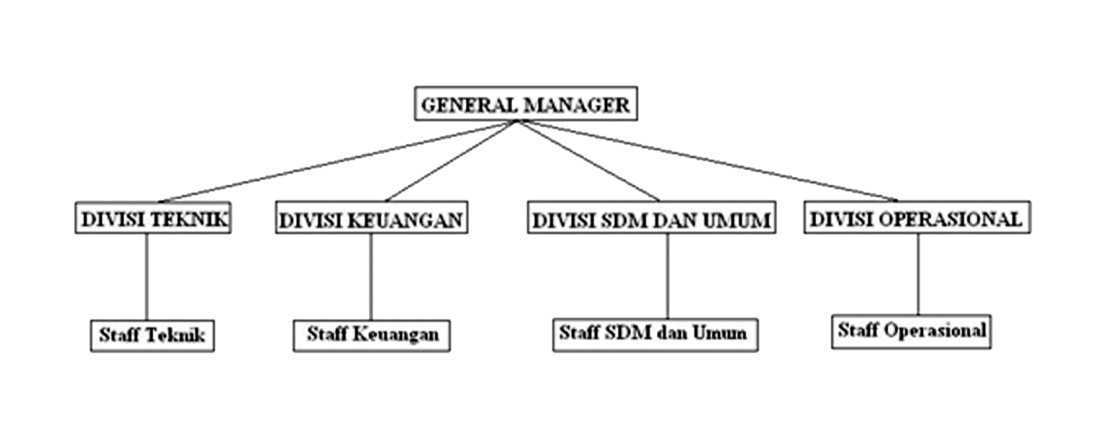
Gambar 1.1 Struktur organisasi
Deskripsi Jabatan
- General Manager bertugas memimpin, mengatur, membimbing, dan mengarahkan organisasi perusahaan.
- Devisi Teknik bertugas merencanakan, mengkoordinasi, dan mengendalikan kegiatan yang menyangkut teknik.
- Devisi Keuangan bertugas bertangung jawab merencanakan, menyiapkan budget dan planing (AOP) untuk menentukan tujuan yang harus di capai, menetapkan pelaksanaan sistem dan prosedur yang berkaitan dengan keuamgan.
- Devsi SDM dan Umum bertugas mengkoordinasi, mengontrol, dan menyusun strategi ataupun kebijakan dalam pengelolaan SDM yang telah di tetapkan oleh perusahaan, baik itu jangka panjang maupun jangka pendek.
- Devisi Operasional bertugas menyelenggarakan dan mengendalikan pengelolaan kegiatan operasional pemanduan, penundaan dan perencanaan dalam rangka membantu direktur mencapai tujuan dan sasaran baik jangka pendek maupun jangka panjang.
- Para staf-staf mengerjakan pekerjaan sesuai dengan devisi masing-masing

    - Aktivitas Usaha Perusahaan
PT. Pelabuhan Indonesia IV (Persero) Terminal Petikemas Bitung merupakan perusahaan jasa yang bergerak di bidang:
- Jasa labuh, yaitu pelayanan untuk kapal-kapal yang akan berlabuh.
- Jasa bongkar muat barang, yaitu pelayanan pemindahan barang-barang dari kapal ke lapangan penumpukan dan dari lapangan ke truk pengangkut kontener.
- Jasa lapangan penumpukan barang, yaitu penyediaan lapangan untuk barang-barang yang belum di angkut.
- Dermaga, yaitu penyediaan dermaga untuk kapal-kapal bersandar.
- Pemadam kebakaran, yaitu jasa pemadaman jika terjadi musibah kebakaran.

